Итоговая контрольная работа по английскому языку
11 класс (расширенная база)
Назначение работы: объективная оценка качества знаний учащихся, приобретенных ими за курс основной школы, подготовка школьников к итоговой аттестации в 11 классе по английскому языку, сдаче ЕГЭ на 50-70 баллов.
Структура контрольной работы:
На выполнение работы отводится 60 минут на тестовую часть, 40 минут на письмо, 15 минут – устная часть.
Критерии оценки:
Номер | Задание | Количество | Максимальное количество баллов
1 | Аудирование | 6 | 6
2 | Лексико-грамматическое задание | 10 | 10
3 | Чтение | 10 | 10
4 | Эссе | 14 | 14
6 | Устное высказывание | 1 | 7
 |  |  | 47

Критерии оценивания монологического высказывания:
Содержание – 3 балла
- 3 балла - раскрыты все опции (пункты задания), то есть даны развернутые ответы (по 2-3 предложения) и приведены хорошие аргументы.
- продемонстрированы социально-культурные знания о своей стране или о стране изучаемого языка
Организация высказывания- 2 балла
- высказывание состоит из вступления (вводная фраза), основной части и заключения (заключительная фраза)
- высказывание логично и использованы сложноподчинительные союзы: because, so, that’s why и другие слова-связки.
Лексико — грамматическая сторона речи — 2 балла
- продемонстрирован разнообразный словарный запас, используются в речи несколько сложных грамматических структур, типа «пассивный залог», «сослагательное наклонение», «сложное дополнение»
- не допущено ошибок в произношении.
0 баллов за задание монолог, если :
- говорите не на ту тему;
- объем высказывания менее 5 фраз;
- говорите с большим количеством ошибок (более 5 лексико-грамматических ошибок, более 4 – фонетических )

Критерии оценивания письменной части
- Решение коммуникативной задачи, т.е. содержание отражает все аспекты, указанные в задании; стилевое оформление речи выбрано правильно (соблюдается нейтральный стиль). Максимум — 3 балла.
- Текст организован максимально правильно, т.е. высказывание логично, структура текста соответствует предложенному плану; средства логической связи использованы правильно; текст разделён на абзацы. Максимум — 3 балла.
- Продемонстрирована отличная лексика, т.е. используемый словарный запас соответствует поставленной коммуникативной задаче; практически нет нарушений в использовании лексики. Максимум — 3 балла.
- Использована правильная грамматика, т.е. используются грамматические структуры в соответствии с поставленной коммуникативной задачей. Практически отсутствуют ошибки (допускается 1-2 негрубые ошибки). Максимум — 3 балла.
- Продемонстрировано отличное знание орфографии и пунктуации, т.е. орфографические ошибки практически отсутствуют; текст разделён на предложения с правильным пунктуационным оформлением. Максимум — 2 балла.

Шкала оценивания
баллы | оценка
47 – 38 | 5
37 – 28 | 4
27 – 18 | 3
Менее 17 | 2

Аудирование
Read the statements (1-7). Say what in particular each speaker may be talking about. Listen to the people talking about their school memories. Match the speakers (A-F) and the statements (1-7). There is one extra statement thet you do not to use.
- I’ll never forget our marvelous school –leaving party.
- What I will always remember about my school days is my first strong feeling for a girl.
- I can’t but remember the day when I was chosen the best student of my school.
- I remembered for a very long time how scared I felt at the very beginning of my school.
- I won’t forget the final years at school.
- My best high school memory was when our class won the school basketball championship.
- The most memorable time was a science outing with my classmates.

Лексико-грамматический тест
- If I were president, I …(forbid) all ways of water pollution.
- Jenifer …(be) a sport leader during the Games.
- If we …(not use) CFCs, the ozone layer wouldn’t have depleted.
- My friend wants to spend these holidays at the summer camp. He has invited me too. (to ask)-перефразировать в одно
- If we…(conserve) water, we will reduce the amount of sewage.
- We arrived at work in the morning and found that somebody …(broke) into the office during the night.
- The ozone layer protects the Earth from harmful radiation from the sun, …?
- It is clear that nanotechnology industries rapidly …(develop) and continue to do so in the near future.
- The water in the oceans …(be) cleaner if there had not been so many accidents with oil spilling.
- Jobs/ sector /have always been/ in the information/ in the list / technology (IT) /of the top occupations/for the future. – восстанови предложение.

Чтение
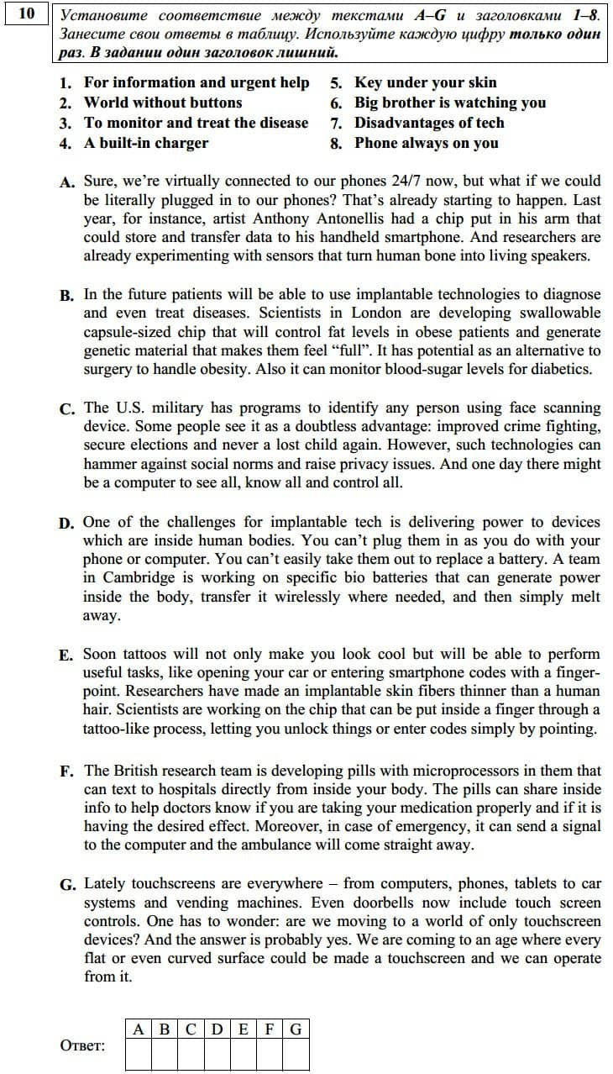

Письменная часть
Write a personal essay “ The dream of my life” (200 – 250 words)

Устная часть
You are considering booking sporting event ticket and you’d like to get more information.
You are to ask 5 questions to find out the following
- date
- place
- cost of the ticket
- if discounts for student are available
- payment options

Описание картинки
- where and when you took the photo
- what/who is in the photo
- what is happening
- why you keep the photo in your album
- why you decided to show the photo to your friend



